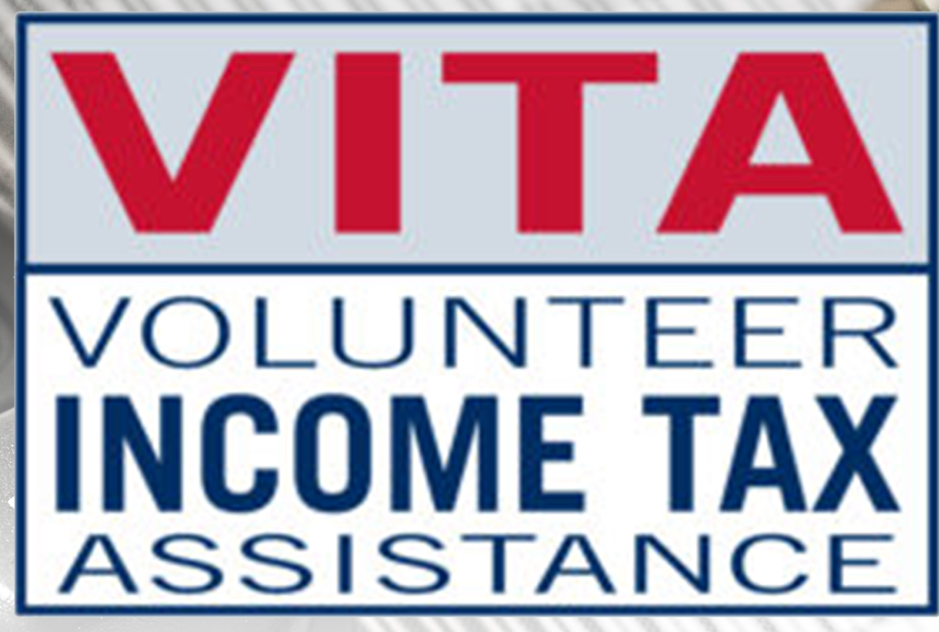
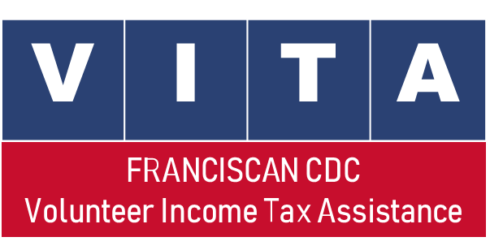

Tax Year (TY) 2024
FRANCISCAN COMMUNITY DEVELOPMENT
CENTER of FAIRVIEW
Tax documents you may need:
Documentos fiscales que puede necesitar:

Identification / Identificación

Photo ID for each taxpayer.
Identificación con foto de cada contribuyente.

Social Security or ITIN cards for all members of the family.
Tarjetas de Seguro Social o ITIN para todos los miembros de la familia.

Official document or voided check with banking information for direct deposit if
desired.
Documento oficial o cheque anulado con información bancaria para depósito directo
si lo desea.

Last year’s tax return if available.
La declaración de impuestos del año pasado si está disponible.
Health Insurance / Seguro de salud

Health insurance information for all family members.
Información de seguro médico para todos los miembros de la familia.

NEW JERSEY Health Form 1095-A
Formulario de salud de New Jersey 1095-A.

Income & Credits/ Ingresos y Créditos

Wage – W2
Salarios

Social Security – 1099-SSA
Seguro social

Interest Statements – 1099-INT
Intereses

Dividend Statements – 1099-DIV
Dividendos

Self-Employment Records
Registros de trabajo por cuenta propia

Unemployment – 1099-G
Compensación por desempleo

Gambling Winnings – W2-G
Ganancias de juego

Other Income – 1099-MISC, 1099-NEC
Otros ingresos

Ride-Share- 1099-K
Viaje compartido- uber

Pensions – 1099-R
Pensiones

Alimony
Pensión alimenticia

Tuition/Fees
Matricula / cuotas

Student Loan Interest
Intereses de prestamos estudiantiles

Childcare Expenses
Gastos de cuidado de niños

Mortgage Interest
Intereses hipotecarios

Donations to Charity
Donaciones a la caridad

Stimulus Payments Received
Pago de estímulo recibido

